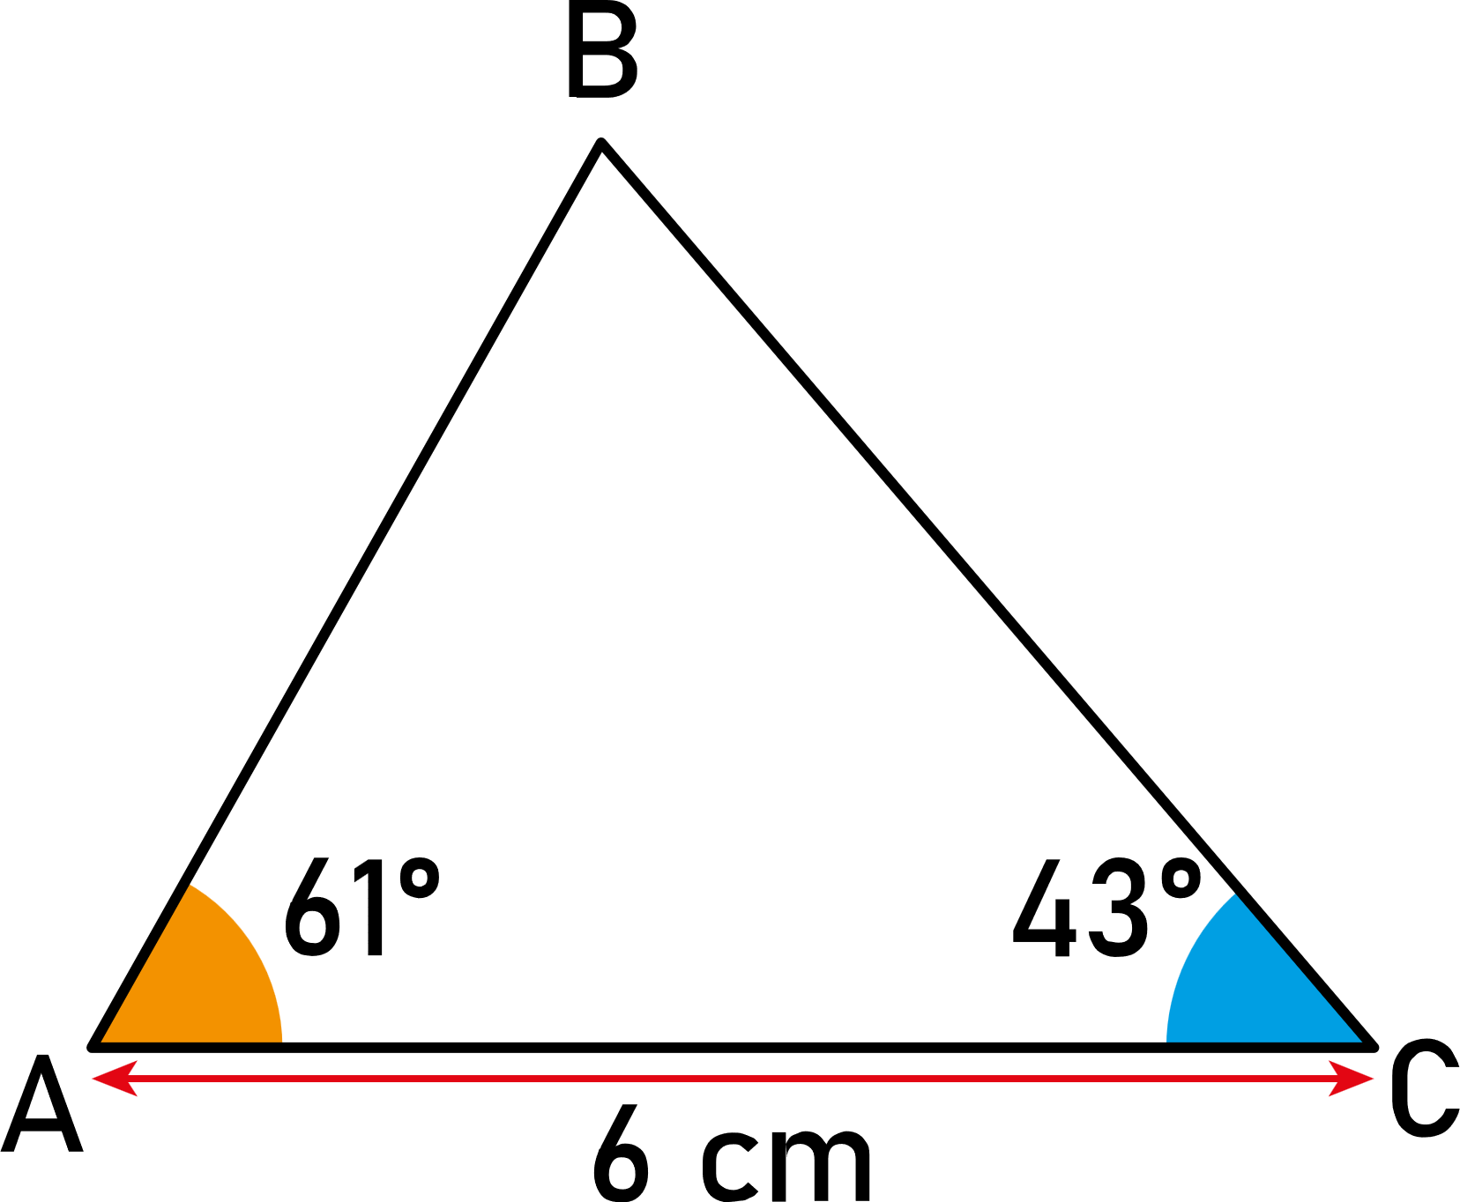
  - Activité Introduction
En utilisant le rapporteur et une règle, on souhaite tracer le triangle ci-contre.
- Trace un segment [AC] de 6cm.
- Place le centre de ton rapporteur sur le point A et aligne le "zéro" avec le segment.
  - En partant du zéro aligné avec le segment, place une graduation à 61°
  - Retire ton rapporteur et trace la droite passant par A et la marque que tu viens de construire.
- Faire de même à partir du point C avec l'angle de 43°.
- Placer le point B à l'intersection des deux droites.

I – Définitions :

Angles :
Un angle est une partie du plan limitée par deux demi-droites de même origine.
Pour mesurer un angle, on utilise le degré comme unité. Il se note avec le symbole °.
- Exemple :  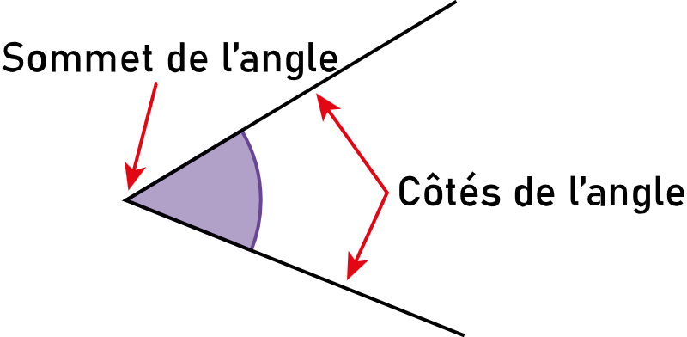 | Remarque :  - Pour mesurer un angle, on utilise un rapporteur.

Angles particuliers :
Angle plat | Angle droit | Angle nul
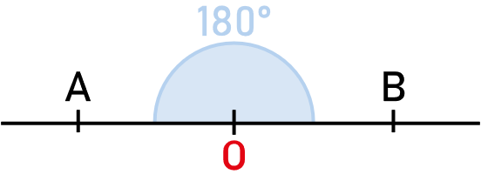 | 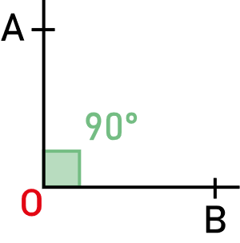 | 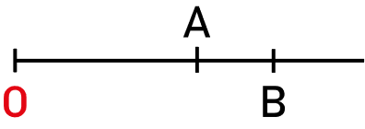
180° | 90° | 0°
Remarque :
  - Dans chacun des cas, le sommet de l'angle est O et les deux demi-droites qui forme l'angle sont [OA) et [OB).
Dans le cas général, on classe les angles en deux catégories :
Angle Aigu | Angle obtus
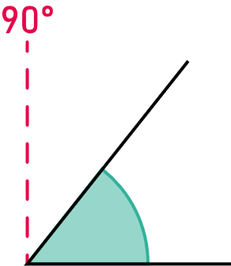 | 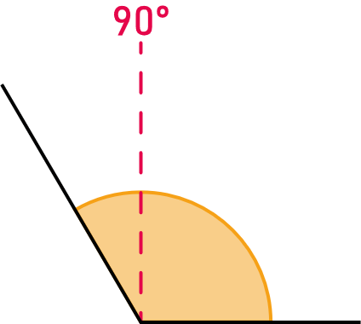
Angles de moins de 90° | Angles de plus de 90°

Notations :
Il existe deux notations d'angle en fonction de la partie du plan que l'on souhaite nommer. Lorsque l'angle est plus petit ou égale à un angle plat et lorsque qu'il est plus grand.
Angle inférieur à 180° | Angle supérieur à 180°
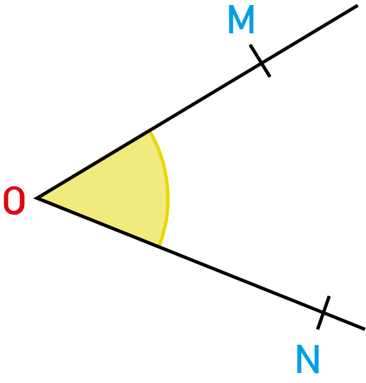 | 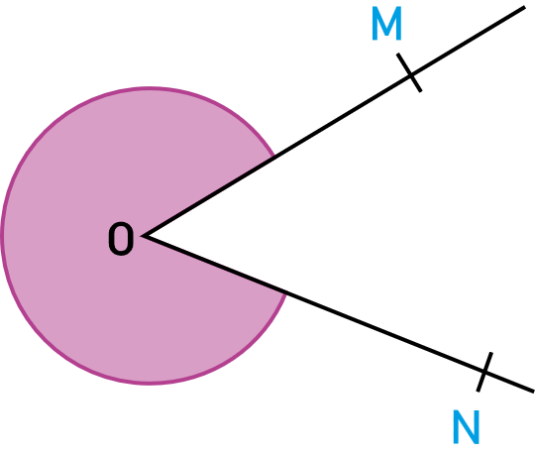
 | 

II – Mesure et construction :

Mesure d’un angle :
Lorsque l'on souhaite mesure un angle, on place le centre du rapporteur sur le sommet de l'angle ; On aligne l'un des 0° avec l'un des côtés de l'angle et on mesure à partir de la position de la seconde demi-droite.
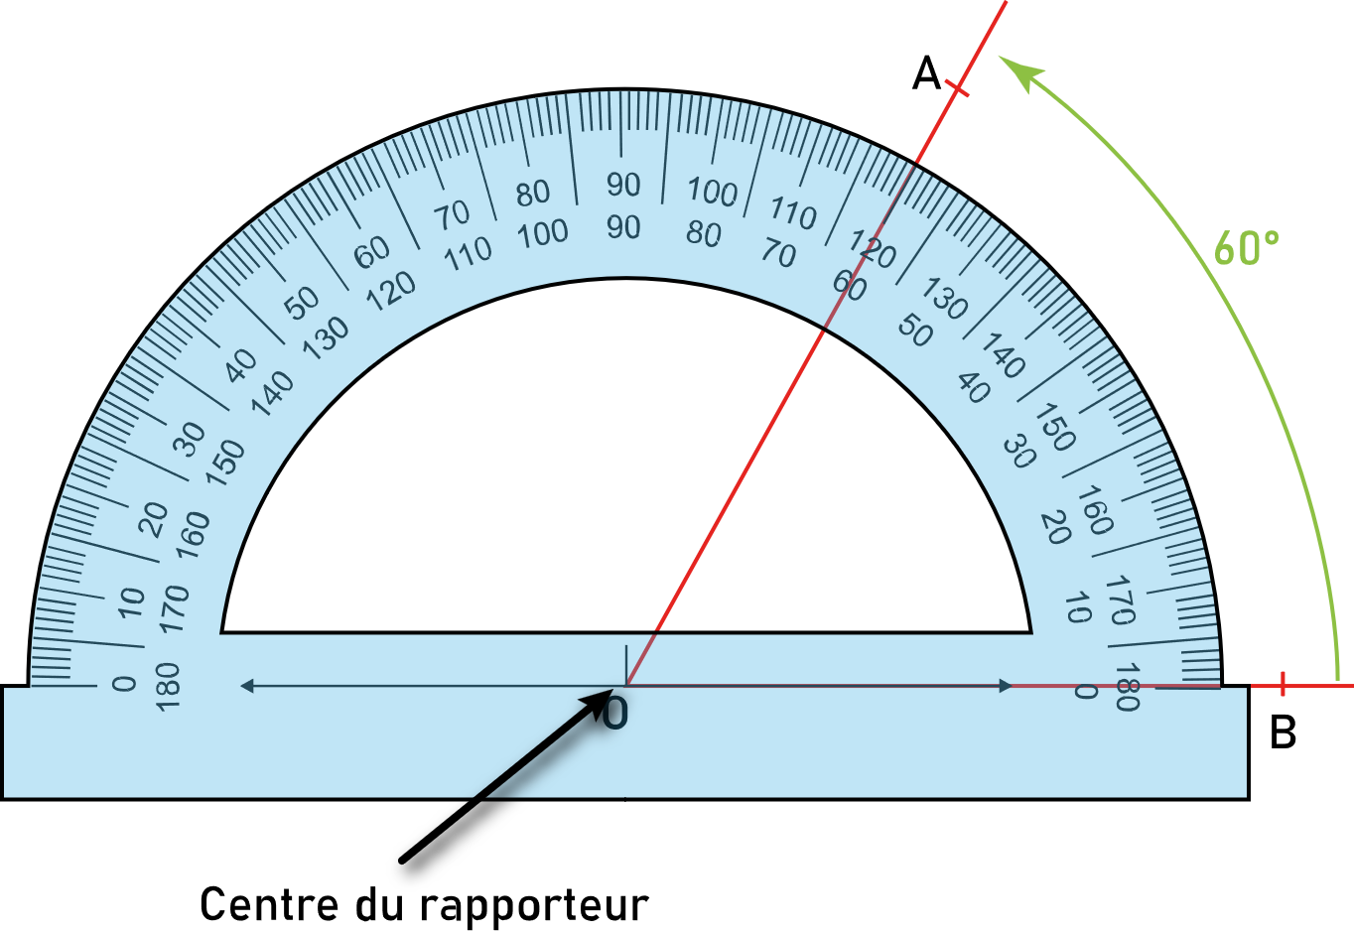 | 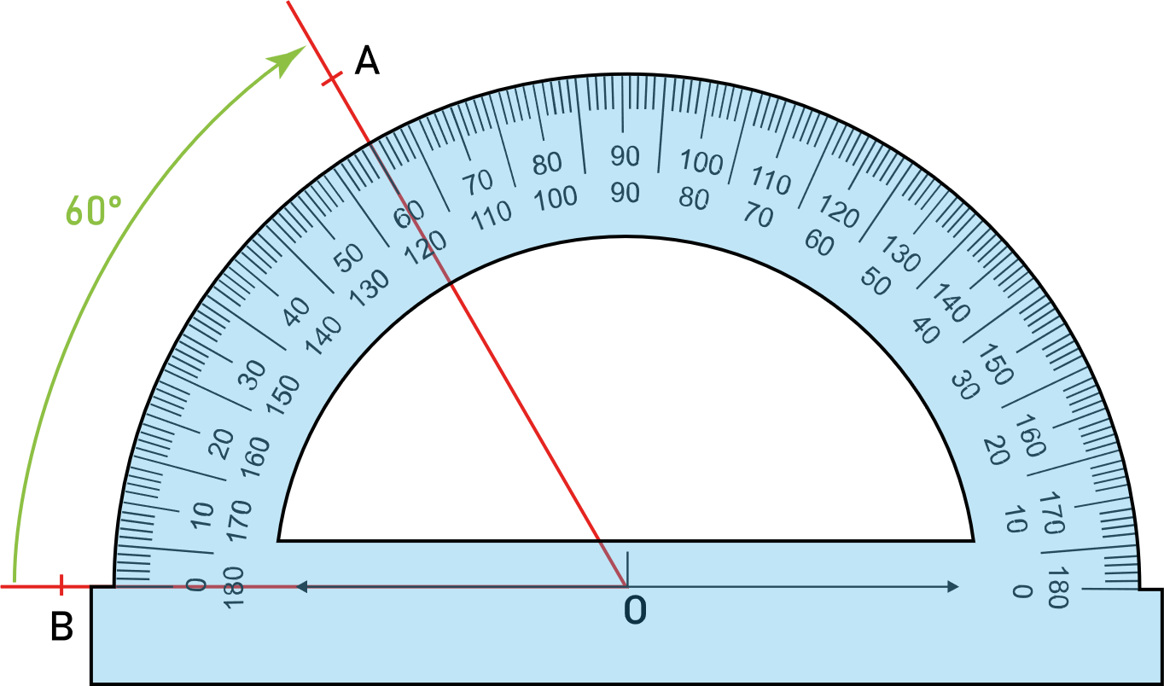
En fonction du 0° choisi, la mesure de l'angle se mesure avec les graduations à l'intérieur ou à l'extérieur du rapporteur.

Construction d’un angle :
- On place le rapporteur sur le sommet. | - On aligne le rapporteur avec la demi-droite et on mesure 70° à partir du 0° aligné avec la demi-droite.
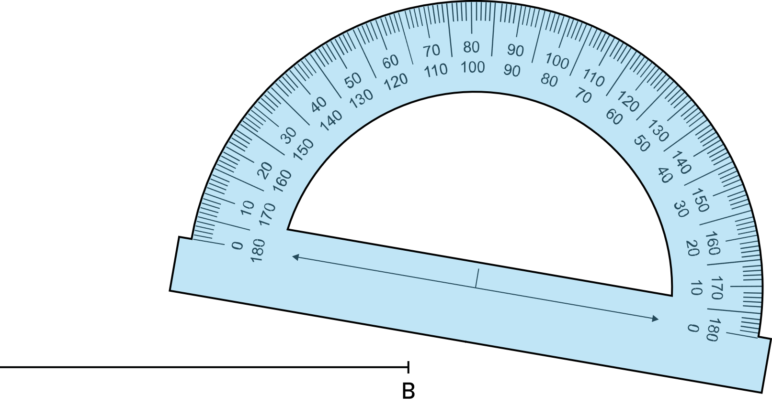 | 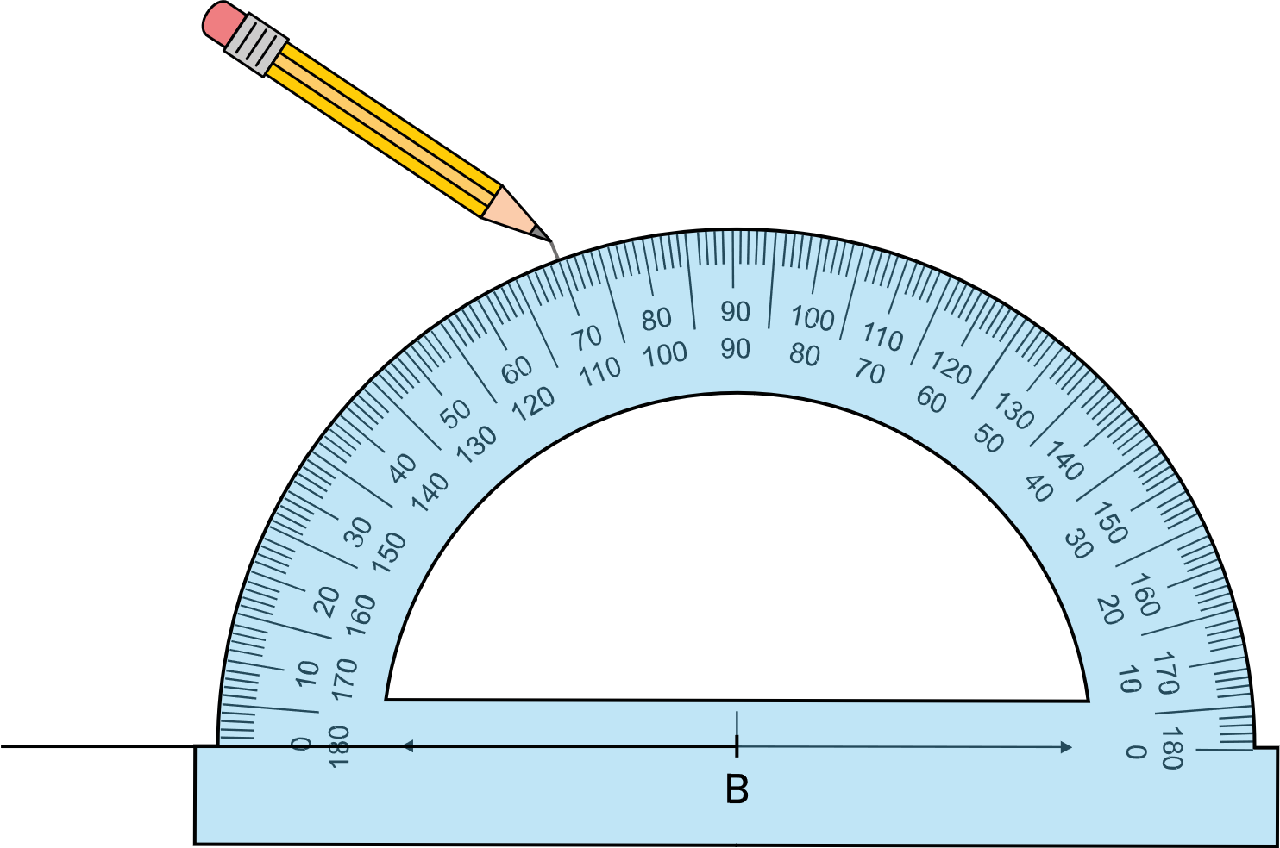
- On trace la demi droite. | 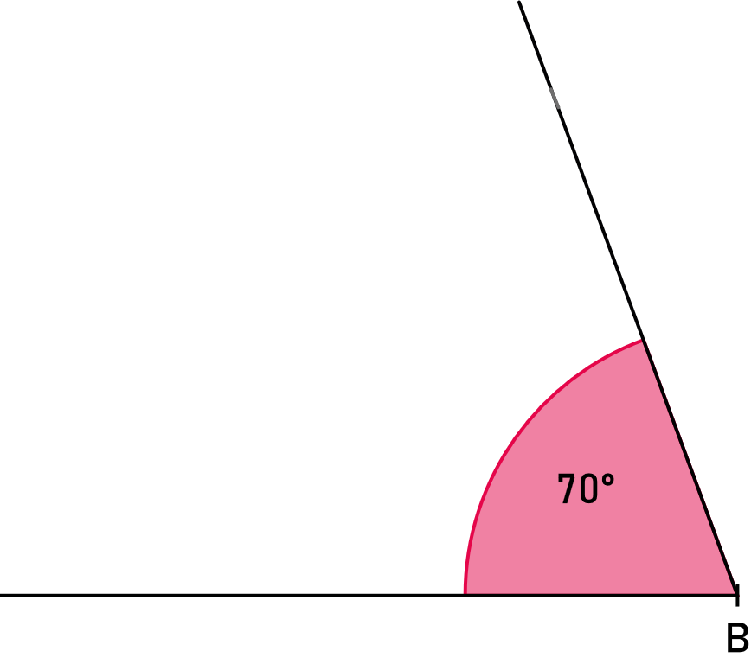

III – Couple d'angles :

Droites sécantes :
Deux droites sécantes forment 4 angles. Deux angles n'ayant que le sommet en commun, parmi les quatre, sont dits opposés par le sommet. Ils sont alors de même mesure.
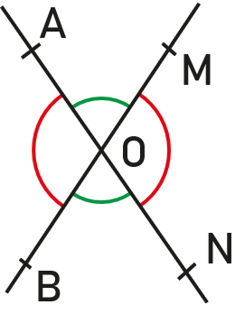 | - Exemple :  $\hat{AOB}$ et $\hat{MON}$ sont opposés par le sommets.  $\hat{AOM}$ et $\hat{BON}$ sont opposés par le sommets.
Des angles dont la somme des mesures est égale à 90° sont dits complémentaires.
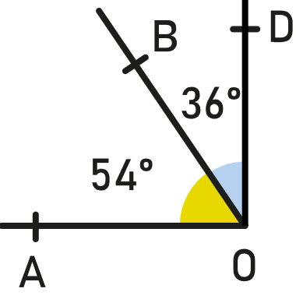 | - Exemple :  $\hat{AOB}$ et $\hat{BOC}$ sont complémentaires car $\hat{AOB}+ \hat{BOC}=54+36=90°$.
Des angles dont la somme des mesures est égale à 180° sont dits supplémentaires.
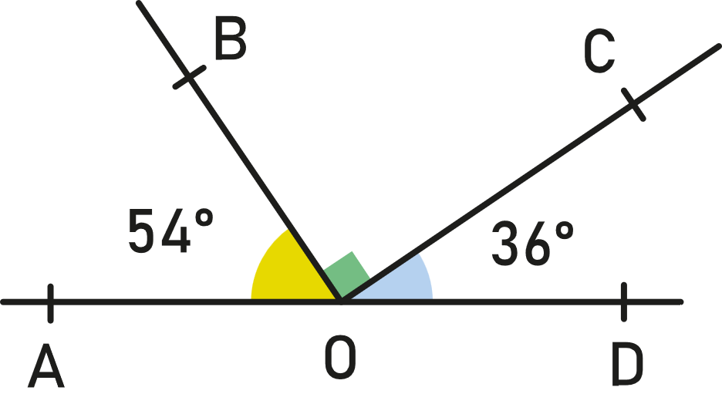 | - Exemple :  $\hat{AOB}$ , $\hat{BOC}$ et $\hat{COD}$ sont supplémentaires car :  $\hat{AOB}+ \hat{BOC}+ \hat{COD}=54+90 + 36=180°$.

Droites parallèles :
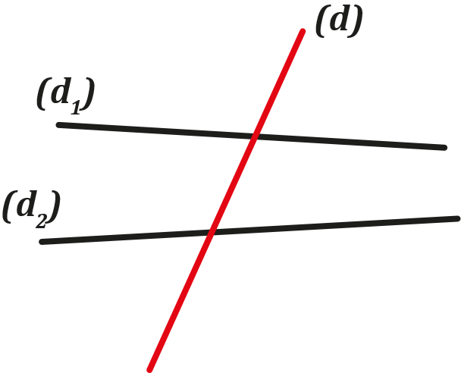 | On part d'une situation ou deux droites sont coupées par une sécante.  On peut alors identifier trois type de couple d'angles :  - Les angles alternes-internes  - Les angles correspondants  - Les angles alternes-externes (hors programme)

Angles alternes-internes
Les angles sont de part et d'autre de la sécante et entre les deux droites. | On peut trouver deux couples d'angles alternes-internes. | Lorsque les droites $(d_{1})$ et $(d_{2})$ sont parallèles, les angles alternes-internes sont de même mesure.
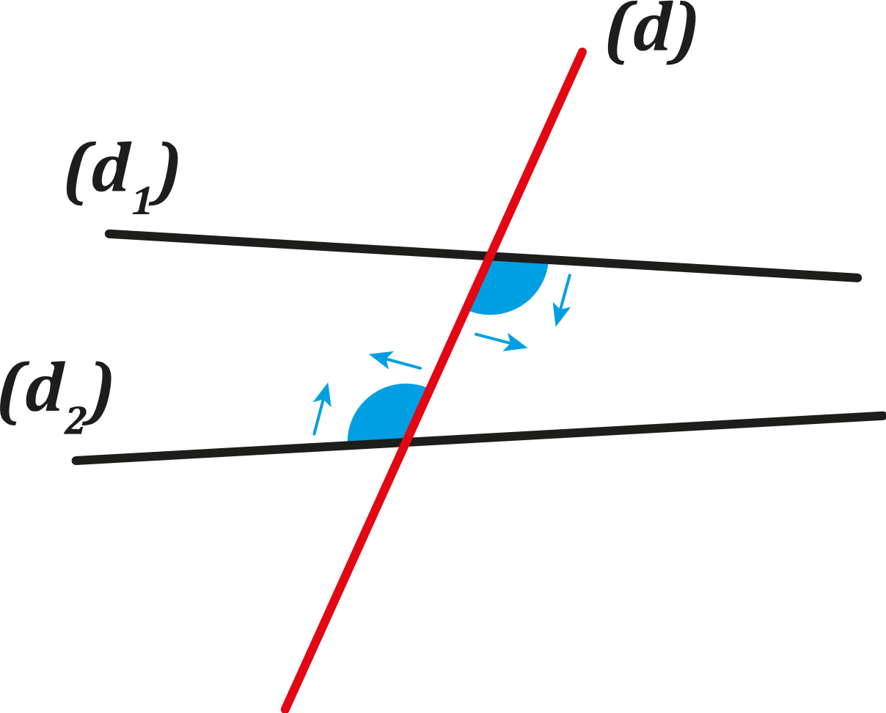 | 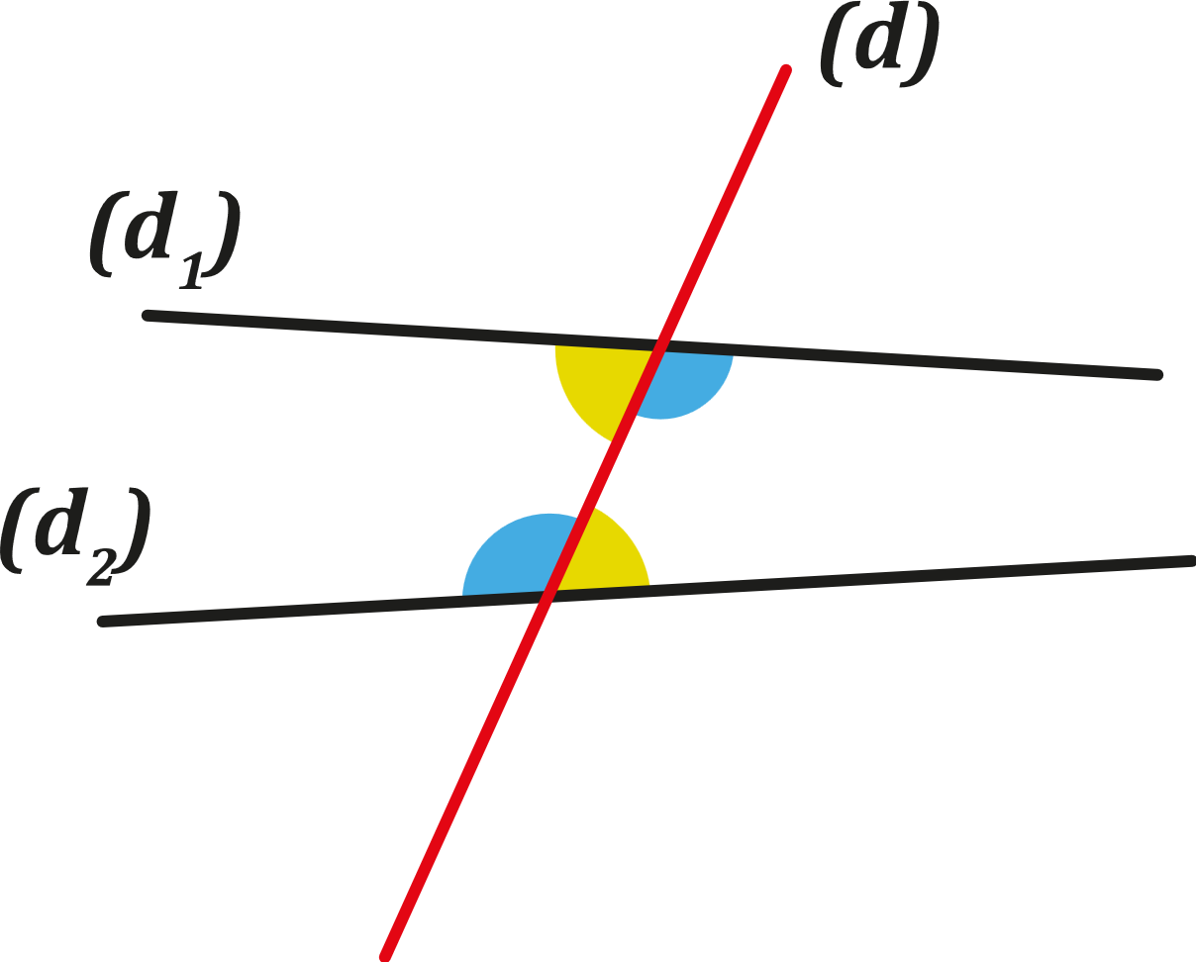 | 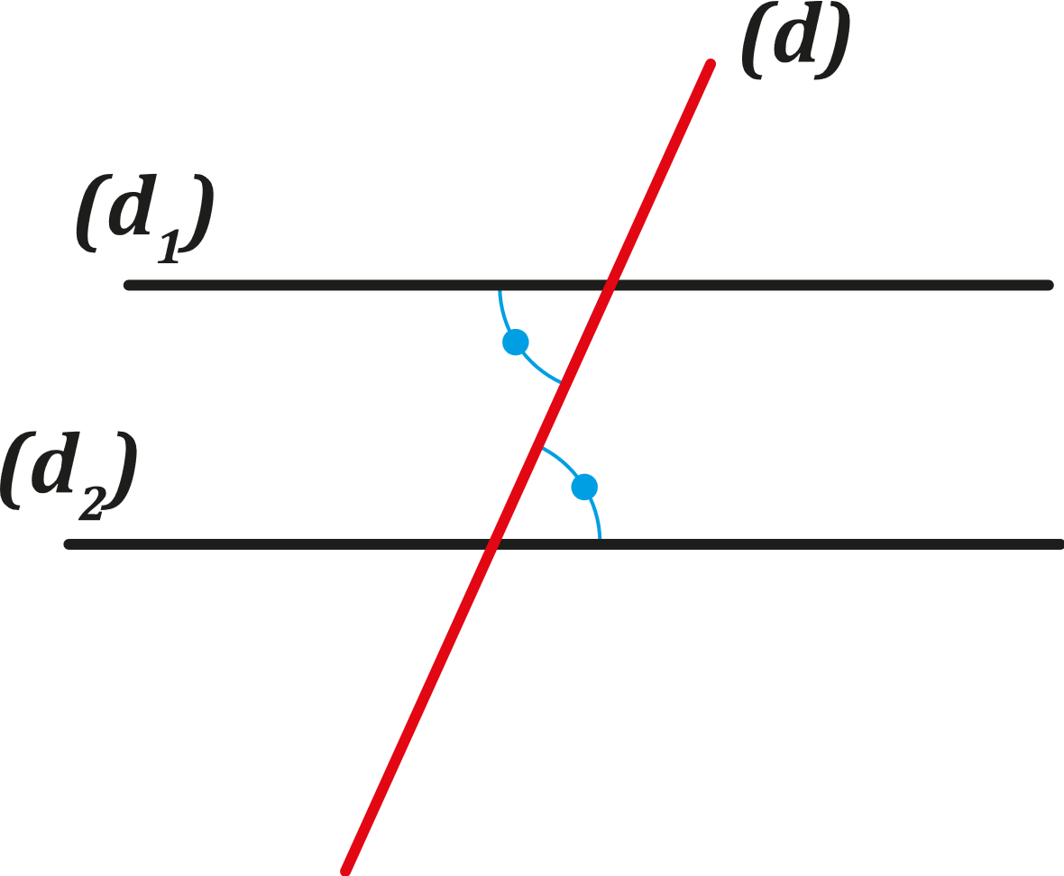

Angles correspondants
Les angles sont du même côté de la sécante et un à l'intérieur et l'autre à l'extérieur des deux droites | On peut trouver quatre couples d'angles correspondants. | Lorsque les droites $(d_{1})$ et $(d_{2})$ sont parallèles, les angles correspondants sont de même mesure.
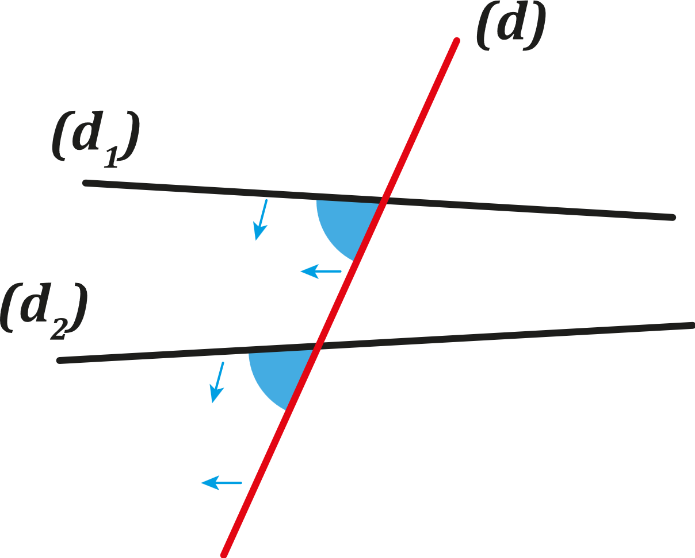 | 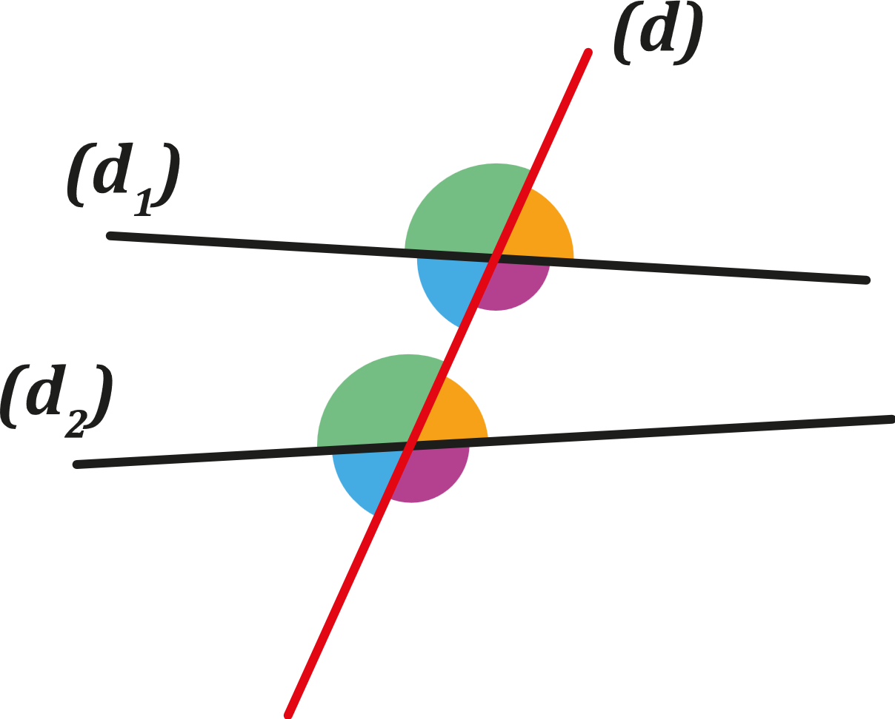 | 